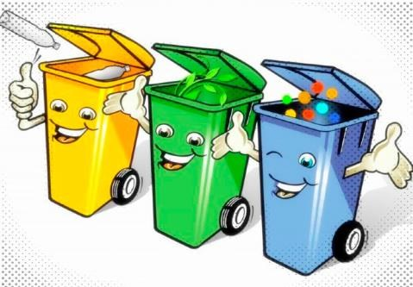
Перед утилизацией следует вытащить все металлические предметы, скрепки, кнопки и пластмассовые папки.
Ниже представлен перечень макулатуры, которая не подлежит приему в качестве макулатуры:
• бумага для фото;
• бумага для выпечки; • калька;
• обои;
• лотки для яиц;
• ламинированная бумага;
• втулки от туалетной бумаги;

Металл
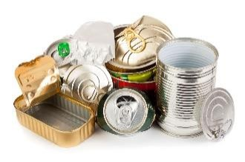
В наши дни многие промышленные предприятия сортируют металлоотходы, сортируют их и отправляют на переработку под эгидой «бережливое производство». Граждане должны ответственно подойти к раздельному сбору мусора из металла, так как этот материал без труда поддается переработке и может прослужить не одно десятилетие. В быту нас окружает огромное количество металлических
изделий:

Муниципальное бюджетное дошкольное образовательное учреждение «Детский сад № 62 «Каравай»

«Если МУСОР разделять, может он ПОЛЕЗНЫМ стать»

• все виды салфеток; • сигаретные пачки; • ТетраПак.

• алюминиевые банки
• жестяные банки от напитков и консервов

Учимся сами, учим детей, как обращаться с ПЛАНЕТОЙ своей.

Раздельный сбор мусора значительно упрощается при установке специальных разноцветных баков для разных типов отходов:
• зеленый – для стекла;
• синий – для макулатуры (кроме картона); • желтый – для картонных изделий;
• оранжевый – для отходов из пластика; • красный – для неперерабатываемого
мусора;
• коричневые – для опасных веществ; • черные – для органики.

Это лишь ориентировочный перечень, в разных странах мира цвета баков для мусора могут отличаться в соответствии с утвержденными эталонами. Поэтому во избежание неразберихи на контейнеры наносят специальные надписи или знаки. Баки изготавливаются из специального пластика или металла в соответствии с санитарными нормами.
• крышки и прочие мелкие железные предметы.
Практически все отходы из металла принимаются для переработки за исключением аэрозольных флаконов – лаки для волос, освежители воздуха и пр.

МБДОУ «Детский сад № 62 «Каравай»
Юридический адрес: 214019, Российская Федерация, Смоленская область, город Смоленск, пер. Хлебозаводской, д. 20
Тел.: 8 (4812) 52-61-54


БЕРЕГИ свою планету, для НАС лучше её нету!

Воспитатель: Семкина О. М.

г. Смоленск
2023 год

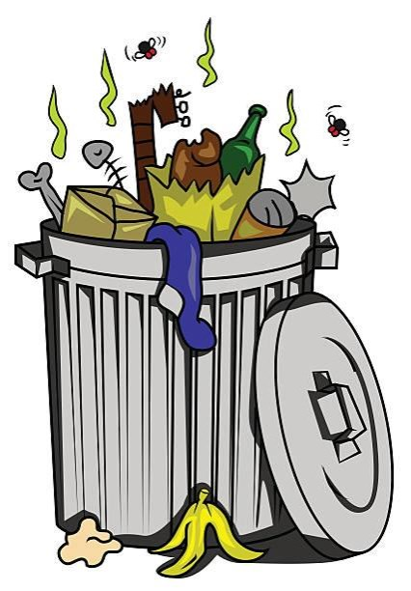
Раздельный сбор мусора необходим для того, чтобы из всех бытовых отходов выделять полезные материалы, годные для переработки и повторного использования. Перерабатываемые
отходы часто составляют более половины всего мусора.
Сортировка отходов на раннем этапе – до того, как они отправятся на помойку – решает несколько задач:

• сокращает общее количество мусора на планете,
С ЧЕГО НАЧАТЬ РАЗДЕЛЬНЫЙ СБОР МУСОРА В СВОЕМ ЖИЛИЩЕ?
Многим кажется, что если организовать раздельный сбор мусора даже в небольшой квартире, то она вся будет завалена отходами.
Главным союзником в деле раздельного сбора отходов должна стать компактность – картонные упаковки в сложенном виде практически не занимают места, а алюминиевые банки хорошо сплющиваются. Базовые правила сортировки предполагают очищение или мойку, сушку и уменьшение объема. Для каждого вида отходов желательно приобрести несколько ведер или маленьких контейнеров.
ЧТО ИМЕННО СЛЕДУЕТ СОРТИРОВАТЬ?
Разберемся с правилами сортировки мусора по
Стекло
Сейчас для переработки принимают следующиевиды стеклянных отходов:
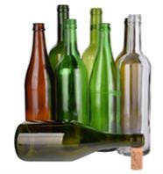
• банки;
• бутылки;
• флаконы и пузырьки; • бой.
Но существуют особые (специализированные) виды
стекла, содержащие включения других материалов. Они подлежат утилизации как неперерабатываемые отходы:
• оконные стекла;
• автомобильные стекла; • каминные стекла;
• хрустальные изделия с включениями свинца;

• снижает количество потребляемых природных ресурсов за счет повторного применения сырья,
его типу.

Пластик
Для облегчения разделения на пластиковой
• электрические лампы;
• керамическая, фаянсовая и фарфоровая продукция;
• кинескопы от телевизоров.

• способствует улучшению экологической ситуации,

упаковке наносят специальные знаки.
Что относится к пластику при раздельном сборе

Бумага
Бумага считается ценным ресурсом в нашей

• уменьшает затраты на вторичную переработку.
мусора:
• полиэтиленовые упаковочные пакеты;
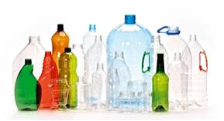
• пищевая пленка;
жизни с очень давних времен. Раздельный сбор мусора из бумаги позволяет отправлять в
контейнеры:

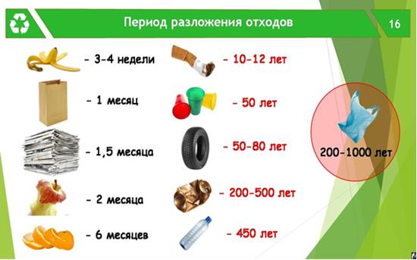
• пластиковые бутылки • журналы; и крышки; • газеты;
• полимерная упаковка; • писчую бумагу и письма;

• контейнеры; • тетради;
• одноразовая посуда – стаканчики, тарелки и • рекламные пр. проспекты;
Стоит обратить внимание, что целлофан • книги. отправляют в контейнер со смешанными
отходами, так как он не относится к пластику.

